Мета: навчитися розрізняти основні види циклічних операторів, використовувати їх властивості при складанні відповідних синтаксичних конструкцій; закріпити правила застосування керуючих операторів break, continue; перетворювати один вид циклічного оператора в інший, складати програми з використанням циклічних алгоритмів на мові Python в інтерактивному режимі IDLE
Обладнання: ОС Windows, Microsoft Office2013, середовище програмування IDLE
Хід роботи
1 Використовуючи головне меню ОС Windows запустив інтерактивний режим інтерпретатора Python – середовище програмування IDLE : Пуск→Всі програми→Python 3.7→IDLE Python 3.7 (32 або 64 - bit)
2 Відкрив в своєму каталозі раніше створену папку ЛР8 для збереження наступних завдань
3 За допомогою команди File→NewFile (Ctrl+N) створіив нові текстові документи з відповідними назвами ЛР_8(2_No завдання) для розробки наступних кодів програми
4 Виконав індивідуальні завдання виданого варіанту (варіант 1)
4.1 Складіть програму, що обчислює суму всіх парних чисел в діапазоні від 13 до 31 (використати цикл з передумовою). Всі числа які ввійшли в цю суму вивести на екран.
Код програми:
s = 0
i = 13
while i <= 31:
if (i%2)==0: s+=i; print(i,end=' ')

i+=1
print('\nsum =',s)
Результат зображений на скріншоті 1.
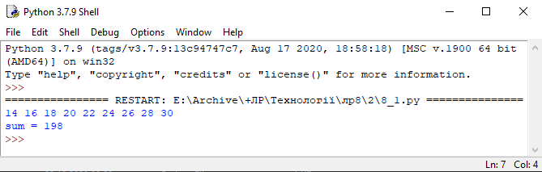
Скріншот 1
4.2 Виведіть на екран числа в рядок через кому: 3, 6, 12, 24, 48, 96, 192 використовуючи цикл з післяумовою
Код програми:
s = 3
while True:
s *= 2
print(s,end=', ')
if s >= 192: break
Результат зображений на скріншоті 2
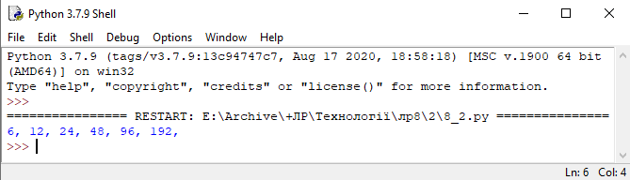
Скріншот 2
4.3 Переробити попередню програму таким чином, щоб числа що входять в діапазон від 10 до 50 на екрані не друкувались але при цьому ітерації циклу не

переривались на цій умові
Код програми:
s = 3
while True:
s *= 2
if 10 < s < 50: continue
print(s,end=', ')
if s >= 192: break
Результат зображений на скріншоті 3
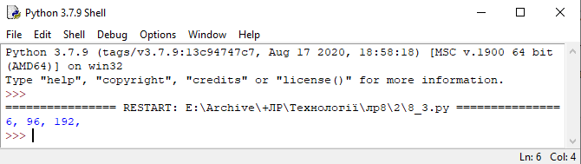
Скріншот 3
4.4 Ввести з клавіатури послідовність чисел, ознакою завершення вважати символ крапка. Обчислити середнє арифметичне введеної послідовності чисел та кількість чисел
Код програми:
si = 0
s = 0
while True:
inp = input('введіть число: ')
if inp == '.': break
else: s += int(inp)
si += 1
print('Середнє арифметичне =',round(s/si,2))
Результат зображений на скріншоті 4

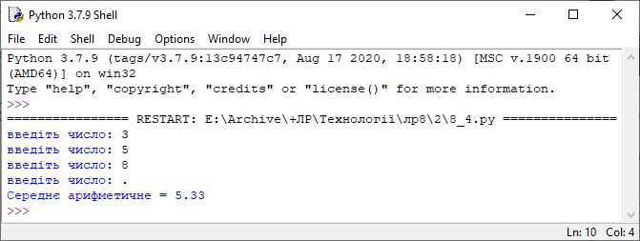
Скріншот 4
4.5 Обчислити значення наступного виразу через цикл з післяумовою: означає добуток елементів у вказаному діапазоні:
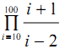
Код програми:
i = 10
p = 1
while i <= 100:
p *= (i+1)/(1-2)
i += 1
print(p)
Результат зображений на скріншоті 5
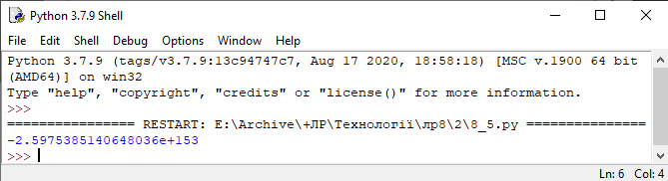
Скріншот 5
4.6 Знайти суму цифр заданого натурального числа значення якого введене з

клавіатури
Код програми:
num = input('num = ')
i = 0
s = 0
while i < len(num):
s += int(num[i])
i += 1
print('sum =',s)
Результат зображений на скріншоті 6
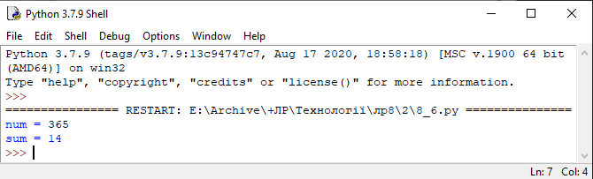
Скріншот 6
4.7 У програмі генерується випадкове ціле число від 0 до 100. Користувач повинен його відгадати не більше ніж за 10 спроб. Після кожної невдалої спроби повинно повідомлятися «більше» або «менше» введене користувачем число, ніж те, що загадане. Якщо користувач вгадав число, то привітати його з цим і вказати номер його спроби. Якщо за 10 спроб число не відгадане повідомити користувача про те що його спроби вичерпано і вивести загадане число на екран
Код програми:
from random import randint
randomNumber = randint(0,100)
win = False
attempts = 0
while attempts <= 10 and not win:
num = int(input('Введіть число: '))
if num == randomNumber:
win = True
elif num > randomNumber:
print('менше')
elif num < randomNumber:
print('більше')
attempts += 1
if win:
print('Поздоровляємо Bи вгадали число з %i-ї спроби!'%attempts)
else:
print('Спроби вичерпано :(\nЗагадане число було',randomNumber)
Результат зображений на скріншоті 7
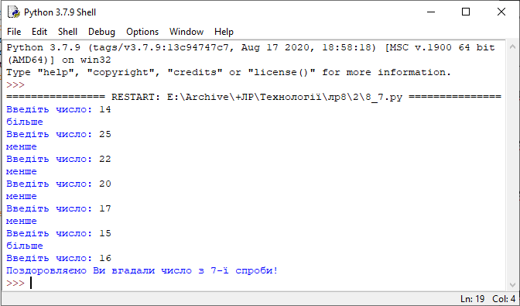
Скріншот 7
Відповіді на контрольні запитання:
1 Який алгоритм називають циклічним? Які основні види циклів з умовою використовують в програмуванні? Чим відрізняються цикли з передумовою та

післяумовою?
Циклічний алгоритм – це алгоритм, який повторює свої дії вказану кілкість
разів. Основним видом циклів з умовою являється while. В циклі з передумовою умова циклу перевіряється перед виконанням тіла циклу, в іншому випадку – після.
2 Опишіть синтаксис циклу з передумовою та опишіть принцип його дії.
Синтаксис циклу з передумовою:
While True:
*тіло_циклу*
if *умова_циклу*: break
При виконанні умови циклу, цикл закінчується.
3 Чи існує оператор для циклу з післяумовою? Опишіть синтаксично цей вид циклу. Який додатковий оператор для нього потрібно використати. Опишіть принцип його дії.
Ні не існує. Цикл з післяумовою складається з циклу з передумовою в якому в умові знаходиться константе значення істини, а в тілі циклу знаходиться умовний оператор із оператором виходу із циклу всередині. Якщо умовний оператор в циклі має істину умову то цикл закінчується.
4 Як пропустити ітерацію циклу без виходу з його конструкції ? Опишіть дію цього оператора.
Для цього використовується оператор continue. При використанні цього оператора цикл пропускає ітерацію
5 Що таке вкладені цикли? Які види циклів можна використовувати для цієї структури? Наведіть приклад.
Вкладені цикли – це цикли які знаходяться всередині інших циклів. Зазвичай у вкладених циклах використовують цикли перебору for. Наприклад:
For I in range(5):
For j in range(5):
Print(M[i][j])
6 Яким чином описується структура розширеного виду циклу? Для чого в

програмуванні її використовують?
Розширений вид циклу в мові Python являється цикл for. Зазвицай його використовують для перебору значень.
7 Що таке нескінченний цикл? Як перервати його роботу аварійно та за допомогою оператора?
Нескінченний цикл – це цикл який не закінчується. Для аварійного виходу використовують сполучення клавіш ctrl+c ,оператор break
8 Опишіть за допомогою блок-схеми два розв’язки будь-яких завдань зі свого варіанту (для різних видів циклів з умовою) та опишіть які елементи були використані в цій схемі. Опишіть як відбувається цей циклічний процес
Блок-схема до завдання 2:

Даний алгоритм працює наступним чином:
1 Ініціалізація змінної s - суми
2 Якщо Істина то:
То помножити та присвоїти сумі 2
Вивести на екран значення суми
3 Якщо сума більша або дорівнює 192 то перейти до пункту 4, інакше – перейти до пункту 2
4 Кінець
Блок-схема до завдання 3:
Даний алгоритм працює наступним чином:
1 Ініціалізація змінної s - суми
2 Якщо Істина то помножити та присвоїти сумі 2
3 Якщо сума більша 10 та менша 50 то перейти до пункту 2
4 Вивести суму на екран
5 Якщо сума більша або дорівнює 192 то перейти до пункту 6, інакше – до пункту 2
6 Кінець
Висновок: я навчився розрізняти основні види циклічних операторів, використовувати їх властивості при складанні відповідних синтаксичних конструкцій; закріпити правила застосування керуючих операторів break, continue; перетворювати один вид циклічного оператора в інший, складати програми з використанням циклічних алгоритмів на мові Python в інтерактивному режимі IDLE

